Aération et évacuation des fumées
L’aération et l’évacuation des fumées en cas de détection d’incendie sont réalisées à l’aide d’un dôme de toit de 140 × 140 cm muni d’un vitrage de type S.PC16. La masse de ce dernier représente 22,2 % de la masse de l’ensemble du dôme.

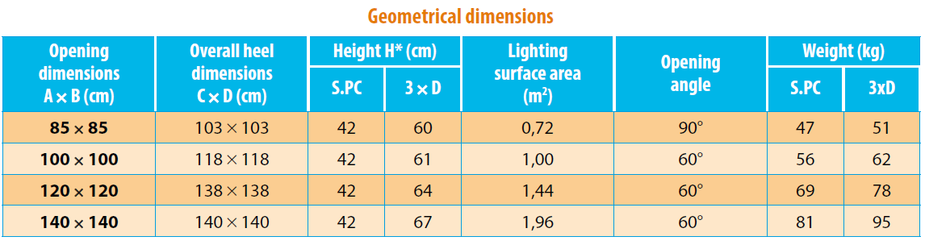
1. Calculer le poids P (en N) du vitrage.

La représentation du dôme dans une position ouverte est visible ci-dessous.
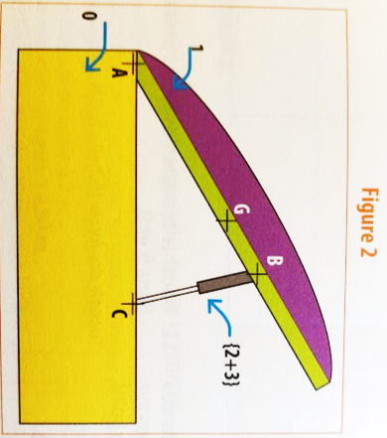
2. Sur la figure 2, placer le vecteur représentant le poids du dôme.

3. Isoler le système {2+3}, indiquer le nombre d’actions mécaniques appliquées sur le système.

 |  | 1 |  | 2 |  | 3 |  | 4

4. Citer le PFS se rapportant à ce cas de figure.

5. Compléter le tableau suivant (Noms, Point d’application, Direction).
Noms | Pt d’application | Direction | Sens | Norme

6. Tracer ci-contre les directions des actions mécaniques appliquées sur cet ensemble.

7. Isoler 1, donner le nombre d’actions mécaniques appliquées sur le système.

 |  | 1 |  | 2 |  | 3 |  | 4

8. Citer le PFS se rapportant à ce cas de figure.

9. Compléter le tableau suivant (Noms, Direction).

Noms | Pt d’application | Direction | Sens | Norme

10. Tracer ci-dessous les directions des actions mécaniques appliquées sur cet ensemble et déterminer le point d’intersection de ces forces.

11. Tracer le triangle des forces puis compléter les tableaux des questions 5 et 9.

12. Donner l’effort que doit fournir le vérin pour le maintien en position.

Conclusion : Le vérin du dôme de toit utilisé peut fournir un effort de 200N, Convient-il ?

